2013-RU-05-FR Balls trigger
0 hard | I: medium | II: easy | III: easy | IV: ----

Answer Type: Click to choose! Graphics are: not used in this task

Body

Un déclencheur est un composant qui peut être dans deux positions. La position change à chaque fois qu'un signal le traverse.
Un castor intelligent a un déclencheur qui fonctionne de la manière suivante :

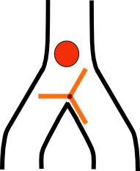
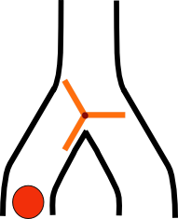
La balle tombe du haut du déclencheur, va dans une branche, à gauche ou bien à droite. La balle entraîne une rotation du déclencheur de sorte que la prochaine balle qui le traverse ira dans l'autre branche.
Notre castor intelligent a construit un gadget avec de tels déclencheurs. Voici à quoi son gadget ressemble :

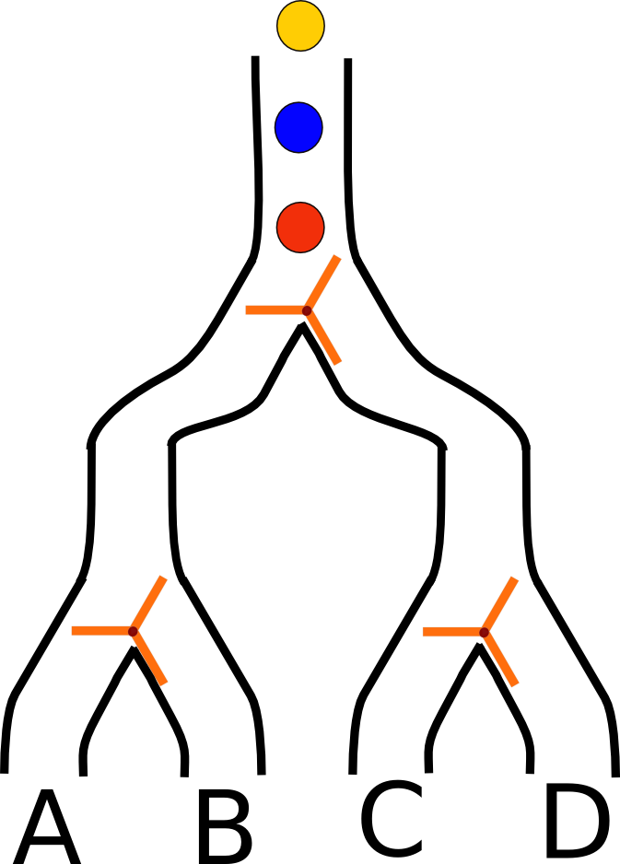

Question

De quelle branche la troisième balle (la jaune) tombera-t-elle ?

Answer

De la branche A
De la branche B
De la branche C
De la branche D

Explanation

La première balle traverse la branche de gauche et change le sens des deux déclencheurs (ils feront aller les prochaines balles à droite). La deuxième balle passe donc à droite et remet le premier déclencheur dans l'état initial. Le reste du trajet de cette balle ne nous intéresse pas. La dernière balle va d'abord dans la branche de gauche, puis à droite (le 2° déclencheur est resté dans la même depuis le passage de la première balle).

It's informatics

Nos ordinateurs sont littéralement composé de petits composants similaires à ces déclencheurs. Il y en a des dizaines de millions dans un ordinateur. En les combinant de manière intelligente, on peut leur faire faire des opérations logiques (et, or, non, etc.) et des calculs comme l'addition, la multiplication, etc. En combinant ces petits composants d'une manière encore plus poussée, on peut créer des composants plus grands et plus complexes, jusqu'à obtenir un ordinateur. À l'intérieur de ce dernier, tout est fondé sur de petits éléments qui ont deux états possibles, comme nos déclencheurs.

Keywords

Trigger
Logical gate

Websites

https://www.youtube.com/watch?v=GcDshWmhF4A – wooden marble adding machine, based exactly on the same principle

Internal Use

Wording

List of word used to name important things in the task body (concepts, definitions, objects, names, etc.) This is to ensure the consequent use of terms in the task body and facilitates translation.

Comments

Author, Date (YYYY-MM-DD), Comment.
Sergey Pozdniakov, 2013-06-26, this task needs to be changed for older participants, they should have 5 balls instead of 3 (Answer is A). Seniors should even have 100 balls (the answer is D).
Ilya Posov, 2013-06-26, An animated GIF with the ball falling through the trigger would be great.

Files

All additional files for this task (graphics, scripts, etc.)
2013-RU-05-FR.odt (this file)
2013-RU-05-EN-t1.svg (the trigger in the first state, inkscape)
2013-RU-05-EN-t2.svg (the trigger in the second state, inkscape)
2013-RU-05-EN-device.svg (the device, inkscape)
2013-RU-05-EN-t1.png (export of the corresponding image from inkscape)
2013-RU-05-EN-t2.png (export of the corresponding image from inkscape)
2013-RU-05-EN-device.png (export of the corresponding image from inkscape)

Authorship

List all authors who have contributed to this Document, with e-mail and country.
Sergey Pozdniakov, pozdnkov@gmail.com, Russia

License

Copyright © Bebras – International Contest on Informatics and Computer Fluency.
This work is licensed under a Creative Commons Attribution-ShareAlike 3.0 Unported License. Visit: http://creativecommons.org/licenses/by-sa/3.0/

